Қазақстан Республикасының Білім және Ғылым Министрлігі

№31 Терешкова атындағы жалпы орта мектептің
9 «ә» сынып оқушысы
Жолшы Аяулым

Ғылыми жұмыс

Бастауыш сыныптарындағы
оқушыларының көз ауруларына әсер
етуші факторлар және олардың
алдын алу
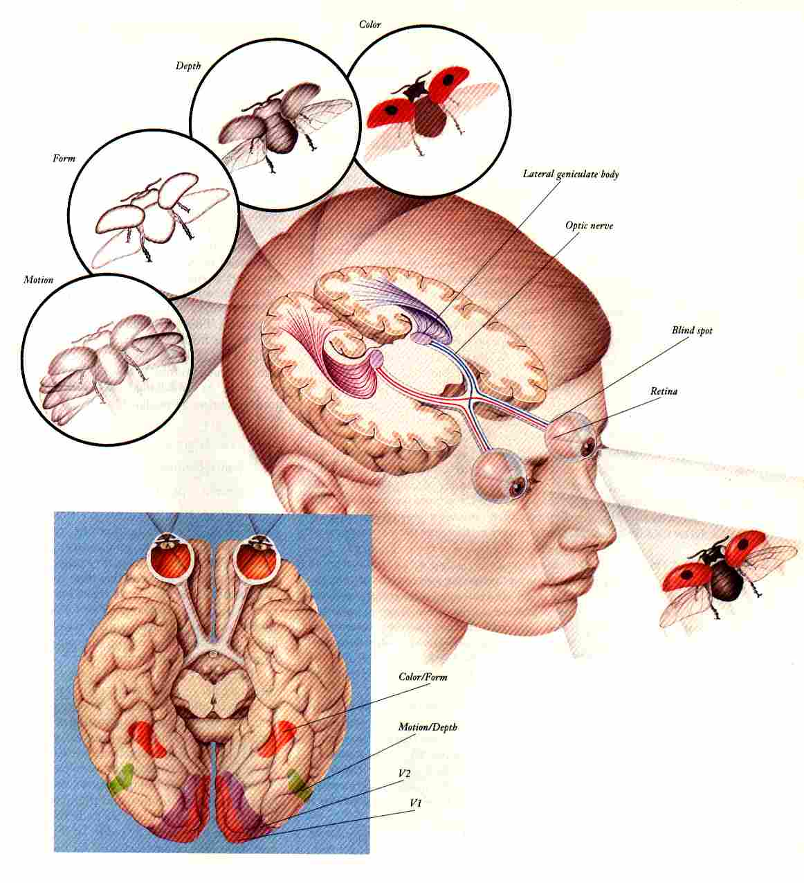

Ғылыми жетекшісі: Майликараева Ақбаян Байырханқызы

Шымкент қаласы

БАСТАУЫШ СЫНЫПТАРЫНДАҒЫ ОҚУШЫЛАРДЫҢ КӨЗ АУРУЛАРЫНА ӘСЕР ЕТУШІ ФАКТОРЛАР ЖӘНЕ ОЛАРДЫҢ АЛДЫН АЛУ ШАРАЛАРЫ

Жұмыстың мақсаты: Жас ерекшеліктеріне байланысты көру мүшелерінің морфологиялық және анатомиялық құрылыс ерекшеліктерімен танысу, оқушылар мен студенттер арасында анализаторлардың гигиеналық талаптары мен әртүрлі потологиялық аурулардың алдын алу шараларын ұйымдастыру.
Жұмыстың міндеттері:
- Жас ерекшеліктеріне байланысты көру мүмкіндіктері;
- Көру талдағышының патологиясы және алдын алу жолдары;
- Рефракция;
- Жақыннан көргіштік (МИОПИЯ);
- Гиперметропия;
- Іштен туа пайда болатын көз аурулары.
Практикалық маңыздылығы:
- Жас ерекшеліктеріне байланысты бастауыш сыныптарындағыкөз ақауларының алдын алу іс шараларын ұйымдастыру және жеке гигиеналық талаптарды орындау, зерттеу нәтижелерін анатомия, физиология пәндерін оқытуда қолдану
Зерттеудің ғылыми жаңалығы:
- «Көз адамның айнасы» сондықтанда көз құрылыс ерекшеліктері мен ондағы жас ерекшеліктеріне қарай бастауыш сыныптарындағы әр түрлі патологиялық өзгерістер мен олардың алдын алу немесе болдырмау шаралары ұйымдастырылып, облыстық офтальмологиялық диспансерінен алынған статистикалық мәліметтерге шолу жасалып, статистикалық зерттеулер жүргізілді. Зерттеу жұмысының, жалпы ондағы мағлұматтардың адам анатомиясы, адам физиологиясы пәндерін оқытуда маңызы бар.

КІРІСПЕ

Көз аурулары – көздің көруінің нашарлауынан, оның сәуле сындыру күшінің ақауларынан (алыстан көргіштік, алыстан көрмеушілік, астигматтық, дальтонизм) пайда болатын және іштен туа біткен аурулар. Кейінгі жылдары іштен туа біткен ауру – су қараңғы (глаукома) мен көз жарақаттары жиі кездеседі. Көз ауруларының пайда болуына механикалық (әр түрлі жарақаттар алу, т.б.), физикалық (шаң-тозаң, үш нитротолуол тозаңдары мен булары, т.б.), химиялық (күкіртті сутек, мышьяк, т.б. әсері) және физикалық-химиялық (ультракүлгін, инфрақызыл сәулелер, жарық, т.б.) факторлар әсер етеді. Көз ауруларының жиі кездесетін түрлері: басыр, бленнорея, катаракта, коньюктивит, көзге ақ түсу, т.б. Көзге ақ түсу, лейкома (leu coma corneae) – көздің қасаң қабығының ауруы. Бұл, көбінесе, жарақаттанудан, қабынудан, көзге шыққан түрлі жарадан болады. Қызылша, шешек, туберкулез ауруларының асқынуынан қасаң қабықта ақ дақ пайда болып, ол кейде беріштеніп бітуі мүмкін. Мұның салдарынан көздің көруіне нұқсан келеді. Көздің көруі қасаң қабықтың қай жеріне ақ түскеніне, оның көлеміне байланысты. Егер ақ қарашыққа түссе, адам көрмей қалады. Көзге түскен ақ дәрі-дәрмекке жазылмаса, оған хирургиялық операция жасалады. Ішкі органдар мен жүйелердің аурулары да Көз ауруларына әкеледі. Мысалы, қоян көз, бадырақ көз, Аргайлл Робертсон белгісі, т.б. Емделмеген Көз аурулары көздің көруін нашарлатып, соқырлыққа да әкелуі мүмкін.

НЕГІЗГІ БӨЛІМ
Көз анатомиясының құрылысы
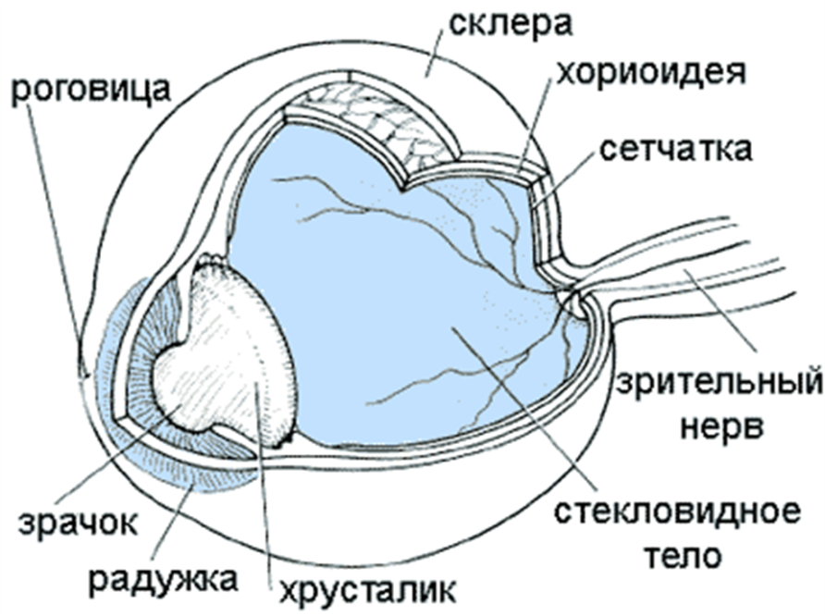
Адам көру мүшесі арқылы сыртқы ортаны танып, зерттеп отырады. Сыртқы ортадан қабылдайтын ақпараттың 80-90% -ы көру мүшесі арқылы болады. Бұл көру сезім мүшесінің маңызының ерекше екенін дәлелдейді. Адамның табиғатта және қоғамда толып жатқан өзгерістер жасауы көру мүшесінен алынған ақпараттың жоғарғы ми қыртысында талданып, қорытындыланып, оның іс-әрекетіне айналуына байланысты. Көру сезім мүшесінен түсетін ақпараттың ішкі мүшелердің қызметіне әсері бар және ол адамның мінез-құлқын өзгертеді. Мысалы, көзден түскен жарық сезімі қан тамырының жұмысын қоздырып, жүректің соғуын жылдамдатады. Дастарханның таза, жақсы ыдыстармен және түсі әдемі болып дайындалған тағамдармен әзірленуі көру мүшесінен қабылданған қозуды жүйке арқылы мидың ас қорыту орталығына жеткізеді. Осының әсерінен сілекей бездерінен және ұйқы безінен сөл бөлініп, ас жақсы қорытылады. Жалпы денсаулықты сақтауда көзден келетін ақпараттың маңызы өте зор.
Қазіргі таңда бастауыш сынып оқушылар арасындағы көз ауруларының ең көп тараған түрлеріне:
Амблиопия – көздің көру мүмкіндігінің нашарлауы, физологиялық, психологиялық жайлар мен сыртқы орта факторларының әсерінен туындайды.
Анизокория – көз қарашығының ұлғаюы, жүйке жүйесінің зақымдануы мен психикалық аурулардың әсерінен пайда болады.
Анофтальм – бір немесе екі көздің тума көрмеуі немесе жарақат әсерінен жоғалтуы.
Астигматизм – көздің оптикалық жүйесінен көріністің бұлыңғыр көрінуі, астигматизм әсерінен көрініс алатын заттар нақты көрінбейді. Ауру цилиндрлік айнасы бар көзілдірік кигеннен дұрысталуы мүмкін.
Афакия – көздегі хрусталиктің болмауы немесе катарактаның әсерінен алынып тастауы, кейде тума пайда болуы мүмкін.
Блефарит – қабақ шеттерінің қабынуы (қышу, қызару)
Жақыннан көргіштік (миопия) – көру мүмкіндігінің төмендеуі, жақындағы заттардың анық көрініп, алыстағы заттардың бұлыңғырлануы [1,2]
Глаукома – көздің айналасындағы қан қысымының жоғарылауымен сипатталатын көз ауруы. Заттардың тұмандануы, бастың ауруынан кейін көздің көру мүмкіндігіні төмендеуі. Ұзақ емделуді қажет етеді немесе ота жасайды, кей жағдайда қайталануы мүмкін.
Дакриоаденит – коньюктивит әсерінен кейін көз жасы безінің қабынуы, көз ісінеді, көз жасы тиылмайды.
Дакриоцистит – коньюктивит немесе тұмаудың әсерінен көз жас безінің қабынуы. Көзден жас немесе іріңнің жиналуымен сипатталады.
Ұзақтанкөргіштік – жақын заттарды бұлыңғыр етіп нашар көреді, алыстағы заттар анық көрінеді. Хрусталиктің нашарлауынан.
Дальтонизм – қызыл және жасыл түстерді ажырата алмау. Тұқым қуалаушылықпен беріледі.[3,4]
Біздің зерттеу жұмысымызға сараптама жасасақ – облыстық офтальмологиялық поликлиникадағы тіркелген науқастардың жас ерекшелігі мен көп тараған аурулардың статистикалық сараптама жасағанда:
2014 ж. мектеп жасындағы балаларды офтальмологиялық тексеруден кейін 547 балада алғашқы көз ауруларының белгілері байқалып, 438 емдеуге алынған, бұл тексеру 42 дәрігердің бақылауына тіркеуге алынған.
Тексеру барысының қорытындысы бойынша көздің кілегей қабығының қабынуы (коньюктевит) - 138,4 пайыз, миопия – жақыннан көргіштік 108,7 пайыздық ең жоғары көрсеткіштерді көрсетіп отыр.
Облыстық ауруханаға жедел жәрдеммен түсетін көз аурулары – ересектер арасында 2012 ж. 132, балаларда 87, 2013 ж. ересектерде 108, балаларда 100, 2014 ж. 118 ересектерде, балаларда 62 көбірек кездесетіні анықталды, осыған байланысты көз аурулары жас балалар мен ересектерде де көбірек кездесетінін айтып кеткен жөн.
Көру сезім мүшесінен түсетін ақпараттың ішкі мүшелердің қызметіне әсері бар және ол адамның мінез–құлқын өзгертеді. Осыған байланысты статистика көрсеткіштеріне сүйене отырып мамандар балаларды балабақша қабырғасынан бастап көз дәрігерінің үнемі бақылауында болып, жылына екі рет көз дәрігеріне көрсетіп тұруға кеңес береді. Сондай-ақ, қазіргі таңда балалар мен жасөспірімдер арасында көп кездесетін жақыннан көргіштік және миопия, астегматизмнің алдын алу мақсатында, мектеп қабырғасында балалар мен жас өспірімдерді офтальмолог мамандардың тексеруінен кейін, балаларды олардың көру дәрежесіне қарай партаға отырғызулары міндетті түрде ескерілуі қажет. [5,6]
Сонымен қатар қазіргі таңда барша ересектер мен балаларда негізгі ойын көзі болып табылатын компьютер ойындары, одан қала берді қалта телефондарының ойындары балалардың әуестігіне айналған, теледидардағы бітпес мультсериалдарды қысқартып, баланың таза ауада жүруіне, спорттық секциялармен алмастыруға, уақытты тиімді пайдалануға баланы мектеп жасынан дағдылап үйрету керектігін әрбір ата-ана ескеруі қажет.
Балалардың ұзақ өмір сүруі олардың көру қабілетіне де байланысты. Қорыта айтқанда, әр адам көз кемістігінің алғашқы белгілері білінгеннен бастап дереу дәрігерге көрінсе, көз ауруы асқынбайды және келешекте қолданған емнің шипалы болуына қолайлы жағдай туады.

Облыстық көз аурулары диспансерінен алынған мәліметтерге сараптама

Тексерілді | 2013 ж.  қыздар | 2013 ж.  ұлдар | 2014 ж.  қыздар | 2014 ж.  ұлдар
Балалардың жалпы саны | 10171 | 4295 | 10808 | 5674
Алғашқы ахуалдың пайда болуы | 219 | 87 | 381 | 166
Емделді | 203 | 84 | 312 | 126
Дәрігерлік тірекуге алынды | 85 | 27 | 86 | 42

Жиі кездесетін көз аурулары және тіркелген балалар саны

№ | Офтальмопатологиялық структура  (2013ж. - 2014ж.) | Ауырған балалардың саны | % 1000 балаға  шаққанда
 | Рефракция және аккомодацияның бұзылуы
1 | Миопия | 98 | 88,7
 | Төменгі дәрежелі | 67 | 74,3
 | Орта дәрежелі | 19 | 21,4
 | Жоғары дәрежелі | 12 | 13,3
2 | Гиперметропия | 9 | 9,9
 | Төменгі дәрежелі | 5 | 5,9
 | Орта дәрежелі | 4 | 4,4
3 | Аралас астигматизм | 2 | 2,2
4 | Аккомодацияның бұзылуы
 | Аккомодацияның асқынуы | 84 | 93,4
 | Қылилық | 12 | 12,8
5 | Кілегей қабығының қабынуы  (конъюнктивит) | 125 | 138,4
6 | Блефарит | 1 | 1,1
 | БАРЛЫҒЫ | 438

Көзіңіз ісіп, ауырып, жас ағып, бұлыңғырланып жүр ме? Онда мына кеңеске назар аударыңыз.
10 жас пен 65 жас аралығындағы мыңдаған адамға жүргізілген әлеуметтік тексеруден кейін адамдардың орташа есеппен аптасына компьютер, смартфон, телеэкран қарау уақыты 49 сағатқа жетіп, 80% адамдарда көз ісу, көз ауру, көзден жас ағу, көздің бұлыңғырлануы сияқты белгілер пайда болған. Сонымен бірге көз құрғау ауруына шалдығу салыстырмасы да үздіксіз жоғарылаған. Ендеше, осы заман адамдарының көру қуатының әлсіреуіне не себеп?

Көзді ұзақ уақыт жақын аралықта ұстау
Балалардағы алысты көре алмау ауруы болсын, әлде көздің шаршауы, көз құрғау ауруына шалдыққан орта жастағылар болсын, олардағы ортақ ерекшелік – көзді қалыптан тыс істету немесе уақытында демалдырмау. Көз ұзақ уақыт қызмет істегенде, шаршап, көздің бұлыңғырлануы, қышуы сияқты ауру белгілері пайда болады. Кітап оқығанда немесе ғаламтор шолып, телевизор экранына ұзақ уақыт қарап отырғанда, дұрыс отырмау, ұзақ уақыт көзілдірік тағу, жолда немесе көлікте отырғанда смартфон не кітап қарау сияқтылар бұл түрдегі ауруды онан әрмен асқындырады.

Тазалыққа көңіл бөлмеу
Көз жайсызданғанда адамдар көзді уқалағанды әдетке айналдырған. Қолдың таза болмауы, ондағы бактериялардың көп болуы себепті бұлай істеуге әсте болмайды.
Зерттеу нәтижесі бойынша, адам қолында 100 мыңдаған бактерия өмір сүреді. Олар түрлі көз ауруларына, әсіресе қызыл көз ауруы мен басыр ауруына соқтыратын басты себептердің бірі.

Көз дәрілерін беталды пайдалану
Ұзынды күн жұмыс істегеннен кейін көздің ісінуі мен қабынуын, көздің қызаруы, қышуы сияқты жайсыздықтар пайда болатындықтан, көптеген адамдар осы кезде көз дәрілерін пайдаланып, ауруды басқысы келеді. Бұлай істеу керісінше адам денсаулығына кері әсерін тигізеді.
Көз дәрілерінің құрамында шірітуге қарсы зат болатындықтан, осы тектес дәрілерді ұзақ уақыт қолданғанда көз тор қабығын зақымдайды және ауыр трагедияларды тудыруы мүмкін.

Жарықтан зақымдалу
Әйнек немесе айнадан жасалған қабырға беті, жарқыраған мәрмәр мен еден шағылыстырған нұр, алуан түсті жарық көздің жарықтан зақымдалуына алып келеді. Уақыт ұзара келе, көздің тор қабығын тітіркендіріп, көздің шаршауы және көру қуатының әлсіреуін пайда қылады. Әсіресе, ұзақ уақыт әйнек немесе айна шағылыстырған нұрмен жанасқан адамдардың көзіне ақ түсу салыстырмасы жоғары болады.

Темекі тарту
Шылым – көру қуатын әлсірететін себептердің бірі. Темекі тартқанда адамның денесі сімірген оттегі сарп етіліп, қандағы оттегінің мөлшері азайып, көз тор қабығына оттегі жетіспеуі мүмкін.
Уақыт ұзара келе көз нерв талшықтары өзгеріп, шылым шегетін кісілердің көру қуаты әлсіреп, тіпті көздері көрмей қалуы да мүмкін.
Мұнан бөлек, темекі шеккенде сімірген никотин, көмір тотығы сияқты зиянды заттар қан тамырды тарайтып, қан пластикасының қалыптан тыс ұюы, көз тор қабығының орталық қан тамыры тосылуы, сары дақтың құрамы өзгеру сияқты көз ауруларына себеп болады.
Клиникалық бақылау нәтижесі бойынша, темекі тартатындардың көз қысымы жоғарылау құбылысы да пайда болады. Мұндай жағдай көздің сарысы сулану науқасы бар адамдарда ауыр болады.

Бірыңғай азықтықтармен азықтану
Көз түрлі қоректіктерді қажет етеді. Ал бұл қоректіктер бірыңғай азықтықтардың құрамынан табылмайды. Егер бірыңғай азықтықтарды үнемі тұтына берсеңіз, көзге қорек жетіспей, көзіңіз көз ауруларына оңай жұғымдалуы мүмкін.
Жас ағзаларының аурулары.
Осы аурулардың негізгі белгісі – көзден жас ағу. Бұл аурулардың себебін анықтау үшін жас ағзаларын қарау, пальпация, өзекше танау колларгол сынамалары, Ширмер сынамасы, жас жолдарын жуу, жас жолдарын зондпен зерттеу және контрастты заттармен рентгенография жүргізу жатады. Жас шығару ағзалары аурулары ішінде көңіл аударатын жас безінің қабынуы.
Дакриоаденит түрлі инфекцияларда эндогенді жолмен жұғады (жалпы – грипп, пневмония, қызылша, қызамық, тиф, жедел ревматизм; одонтогенді, лор ағзалардың аурулары және жиі паротит т.б.). Процесс жиі бір жақты. Негізгі белгілері: жоғарғы қабақтың сыртқы бөлігінде ісік, қызару, қабақтың формасы S-тәрізді, құлақ алды лимфа тұйіндері ұлғайған, көз алмасы төмен және ішке қарай ығысқан, диплопия бар.
Дакриоаденит емі: жалпы ауруларды емдеу; жергілікті ем-құрғақ жылу, УВЧ, СА, АБ, ал іріңдегенде теріні кесіп, іріңді сыртқа шығару және гипертопиялық ертіндіден таңба тағу.
Жас ағу аппаратының ауруларына жататындар: жас нүктесі мен өзектерінің тарылуы, ол созылмалы блефариттердің, конъюктивиттердің және зақымдалулардың салдары. Емі: жас жолдарына зонд енгізу, оперативті ем.
Жас нүктесінің теріс айналуы. Себебі: қабақтың атониясы
Емі: оперативті.

Канакулит – жас өзектерінің қабынуы, жиі себебі – саңырауқұлақ. Емі: оперативті (өзекті тіліп, бойындағы тығыз түйінді алу).
Дакриоцистит – жас қалтасының қабынуы. Ересектерде жас-танау өзегінің созылмалы қабынуы (конъюктивит, жиі-ретинит, синусит) салдарынан жас-танау өзегінің тарылуы. Жаңа туған нәрестелерде – жас-танау өзегінің төменгі ұшындағы мембрананың туғанда сақталуы (даму аномалиясы). Дакриоцистит патонезі: жастың ағып кетуі бұзылғандықтан жас қалтасында жас жиналып, іріңді қабыну орын алады. Жас безі балада өмірдің 2 айында жас шығара бастайтындықтан, жастың жиналуы да осы жаста байқалады. Көзден кілегейлі және іріңді бөліністер бөлінеді, көз саңылауында жас тұрып қалады, конъюктива қызарады, жас қалтасын басқанда жас нүктесінен ірің шығады. Дененің температурасы көтеріледі. Басы ауырып, әлсіздік сезінеді, аймақты лимфа тұйіндері ұлғаяды.
Дакриоцистит емі: 1-2 жұмада массаж, көзге альбуцид 30% немесе антибиотиктер ерітіндісін тамызу, нәтиже болмаса, жас жолдарын қысыммен антисептиктер ерітіндісімен жуу, жабындыны тесу ушін жас жолдарына зонд енгізу. Дакриоциститтің асқынуы да болуы мүмкін: жас қалтасының флегмонасы және фистуласы, көз ұясының флегмонасы мен венасының, кавернозды синустың тромбозы, іріңді менингит, наукастың өліп кету қаупі бар.
Жас қалтасының флегмонасы – іріңді инфекцияның қабынған және жұқарған дәнекер қабат арқылы немесе сирек жағдайда мұрынның қосалқы қуыстарынан жас қалтасының маңындағы клетчаткаға енуі. Клиникалық белгілері: қабақтың ішкі байламы астында тері қызарған, жас қалтасының маңында, мұрын қабақтар маңында пальпация кезінде ауырсыну бар, жас қалтасын басқанда, жас нүктесінен іріңді бөліністер бөлінеді, қабақтар ісінген, конъюктива қуысында ірің бар, қабақтар жабысып қалады, басы ауырып, дене температурасы жоғарлайды; кейінірек флюктуация пайда болады. Тері жұқарып, тесіледі (абсцесс өздігінен ашылады) да ірің сыртқа шығады, фистула қалыптасады (мұрын ішіне қарай) тесілу пайда болады.
Жас қалтасының флегмонасының емі: абсцесстің еміндей. Қабыну белгілері басылғаннан кейін оперативті ем қолданылады – дакриориностомия (ересектерде). Асқынулары – созылмалы іріңді конъюктивит, қасаң қабықтың іріңді жарасы, көз ұясының флегмонасы, синус каверноздың, көз ұясының венасының тромбозы, іріңді менингит, наукастың өліп кетуі.
Болжамы: операциядан кейін жастың өзектермен әкетілуі қалпына келеді, қайта операция; тиімсіз болған жағдайларда экстирпация (жас қалтасын және грануляциялық тіндерді алып тастау), келесіде рентген терапия.
Созылған дакриоциститте (ересектерде)— қабыну белгілері жоқ, жас қалтасы тұсында ісік, жас қалтасын басқанда, жас нүктесінен ірің бөлінеді; өзекше сынамасы жиі (+), танау сынамасы(-); жас жолдарын жуғанда жуынды су мұрынға бармайды. Мұндай науқастың негізгі шағымдарының бірі болып, көзден өздегінен еш ауырсынусыз жас ағу болады.
Ересектер дакриоциститі емі: оперативті ем (дакриоцисториностомия ), яғни жас қалтасы мен мұрын қуысы арасында өзек салу.
Анықтау тәсілдері:
- сырттай қарап, сипаттама беру;
- жас жолдарының өтімділігін анықтау мақсатында колларгол сынамаларын жүргізу;
- жас жолдарын жуу;
- жас жолдарын зондпен зерттеу;
- контрастты заттармен (30 % йодлипол, верографин және т.б.) R-графия.
Рентген зерттеулер 2 проекцияда жасалады және жас жодарының өтімділігі, мұрынның қосалқы қуыстары туралы толық мәліметтер береді. Жас безінің жағдайы туралы мәліметті Ширмер сынамасы (мөлшері 0,5 х 3 см қағаздың 5 мин ішінде жаспен сулану ұзындығы, ол қалыпты жағдайда 15 см) береді.

- Қорытынды: Адам көру арқылы кеңістікті қашықтан бағдарлайды. Күндізді түннен айырады, жарықтың шамасын бағалайды, қоршаған ортадағы заттар мен құбылыстарды бейнелейді, олардың пішінін, түсін, үлкендігін, кеңістіктік ара-қатынастарын таниды. Көру анализаторы арқылы адам барлық мәліметтің 80%-ын қабылдайды. Мидың дамуы көру анализаторымен тікелей байланысты. Адамның табиғатта және қоғамда толып жатқан өзгерістер жасауы көру мүшесінен алынған ақпараттың жоғарғы ми қыртысында талданып, қорытындыланып, оның іс-әрекетіне айналуына байланысты болады.
- Астегматизм, дальтонизм аурулары тұқым қуалайды.
- Тексеру барысының қорытындысы бойынша көздің кілегей қабығының қабынуы (коньюктевит) - 138,4 пайыз, миопия – жақыннан көргіштік 108,7 пайыздық ең жоғары көрсеткіштерді көрсетіп отыр.
- Облыстық ауруханаға жедел жәрдеммен түсетін көз аурулары – ересектер арасында 2010 ж.132 мен балаларда 87, 2011 ж. ересектерде 108, балаларда 100, 2012 ж. 118 ересектерде, балаларда 62 көбірек кездесетіні анықталды осыған байланысты көзаурулары жас балалар мен ересектерде көбірек кездеседі.

Әдебиеттер тізімі:

1. Ахметов Ж.Б «Потологиялық анатомия» Алматы «Білім» 1995., - 321 б.
2. Шарманов Т.Ш «Питания и здорьовье» Алматы «Қазақтан» 1974., - 220 б.

3. Возрастная физиология. Руководства по физиологий. М-высшая школа 1987., 480 стр.
4. Батуева А.С. Биология: Человек М-просвешение 1994.,-156 стр.
5. Жандар К.Е.«Тәнтану адам анатомиясы» Алматы, «Білім» 2004ж. – 323б.
6. Георгиев С.А Физиология М-медицина 1986., -267 стр

